第六章作业教程

**ROS部分：**

环境要求：ubuntu18.04，ROS melodic。进行本章作业以前应完成前置内容环境配置。

依次补齐代码中的小车运动方程、约束条件、控制量、延时处理等部分代码，之后再运行。文件所在位置：hw6/src/mpc_car/include/mpc_car/mpc_car.hpp

**1.创建工作空间并进行初始化**

直接将压缩包内的ROS_car文件夹解压到Home目录下，该文件夹即为工作空间。

cd ~/ROS_car/src 进入到src子文件夹

catkin_init_workspace 工作空间初始化

**2.代码环境的配置及的编译**

cd .. 返回上一级目录，此时根目录为~/ROS_car/src

./install_tools.sh 运行Shell脚本文件，进行osqp环境的配置

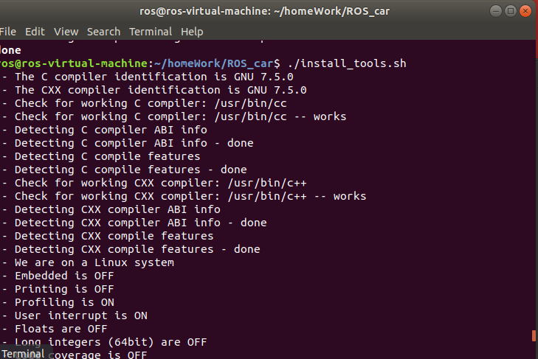

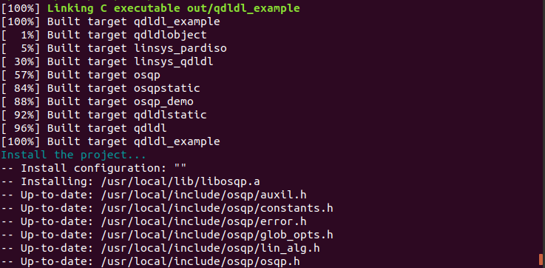

catkin_make 环境配置成功后编译功能包

编译结束后会看到终端中生成了多个target。

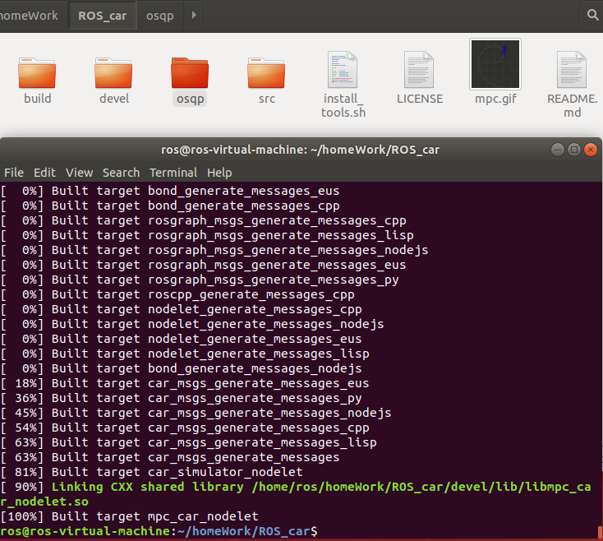

**3.运行程序**

在刚刚的终端中新建一个tab，执行以下命令

source devel/setup.bash 刷新环境变量

roslaunch mpc_car simulation.launch 运行launch文件

程序成功运行，地图显示在rviz中。并开始自动规划路径：

